Mesures d’atténuations sur fibres optiques

Introduction
Mise en garde avant la manipulation des fibres optiques :
Ce TP utilise des fibres monomodes équipées de connecteur SC (SC-PC – bleu - ou SC-APC - vert).
Les connecteurs optiques sont des objets de précision qui réalisent l’alignement de cœurs de fibre dont le diamètre vaut 62,5 μm pour une fibre multimode et 9 μm pour une fibre monomode (0,009 mm !). Ils sont, par conséquent, assez chers et fragiles. Il ne faut jamais forcer pour connecter ou déconnecter les fibres/jarretières.
Il fau taligner l’ergot du connecteur mal avec l’encoche du connecteur femelle. Après utilisation, il faut remettre les capuchons protège poussière.
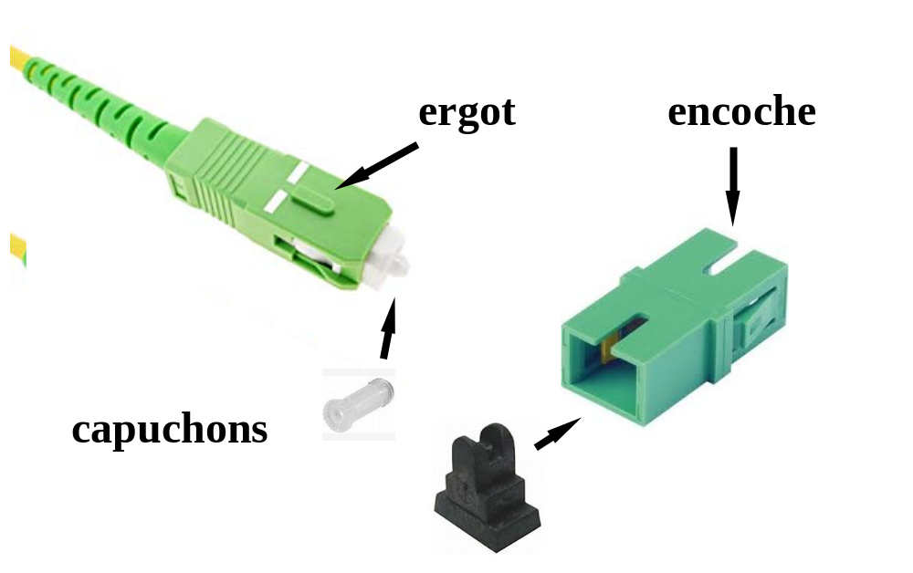
Les connecteurs doivent toujours être propres et secs. Ils ne doivent jamais être en contact avec un corps extérieur. Il ne faut pas toucher l’extrémité d’un connecteur et toujours replacer le bouchon de protection. Le nettoyage d’un connecteur se fait uniquement à l’aide de gaz comprimé.
Les fibres optiques n'aiment pas les rayons de courbure faibles. Il faut les manipuler avec précaution et ne jamais les plier.
Attention : la lumière utilisée pour la transmission est de la lumière infrarouge, donc invisible. Elle peut, cependant, endommager l’œil. Il ne faut donc pas regarder dans la fibre.

Déroulement du TP :
Ce sujet est découpé en deux parties de durées équivalentes. Il concerne deux binômes travaillant simultanément. Pour des raisons d’économie, les binômes doivent se partager le matériel disponible. Par conséquent, un binôme traitera la partie 2 (mesure par insertion d’une jarretière) tandis que l’autre traitera la partie 3 (mesure en réflectométrie). Au bout d’1 heure 30 de manipulations, les deux groupes changent de place.

Mesures par insertion
On se propose de mesurer dans un atténuateur puis dans différents splitters monomodes.
Pour ceci, on dispose d’une source : et d’un photomètre :
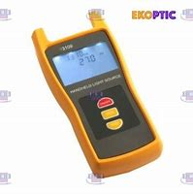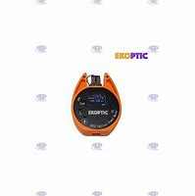

De quels types de connecteur sont équipés la source et le photomètre ?
Connectez la source laser au photomètre en utilisant 2 jarretières et un adaptateur SC-APC.
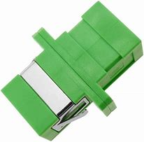
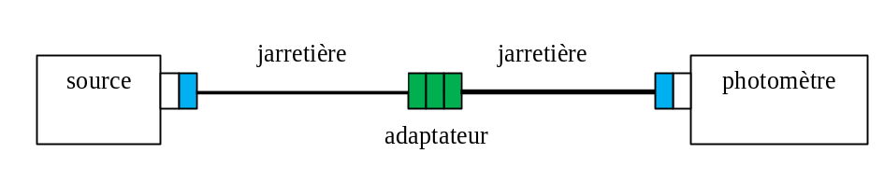
Configurez la source pour émettre en continu et à la longueur d’onde de 1310 nm (longueur d’onde du photomètre)

Quel est le niveau de puissance reçu par le photomètre ? Quelle est la puissance d’émission de la source en dBm ? en mW (le calcul peut se faire sans calculatrice). Les résultats sont-ils les même si on inverse le sens de la fibre ?
Sélectionnez le niveau reçu comme référence au niveau du photomètre. À partir de ce moment, le photomètre n’affiche plus de dBm mais des dB, c’est-à-dire l’atténuation du signal par rapport à cette référence.

Insérez l’atténuateur noté 1 dB au niveau de l’adaptateur. Quelle atténuation introduit-il ? En déduire le rapport P_{E}/P_{S} entre la puissance lumineuse à l’entrée de l’atténuateur et la puissance à la sortie
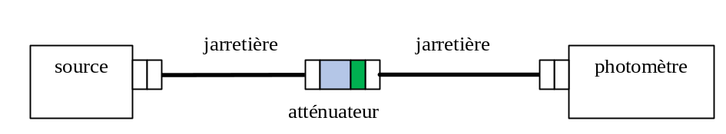

Insérez le splitter 1x8 entre les 2 jarretières puis mesurez l’atténuation de celui-ci. Est-ce cohérent avec l’atténuation thgéorique d’un tel splitter ? D’où vient la différence, selon vous ?
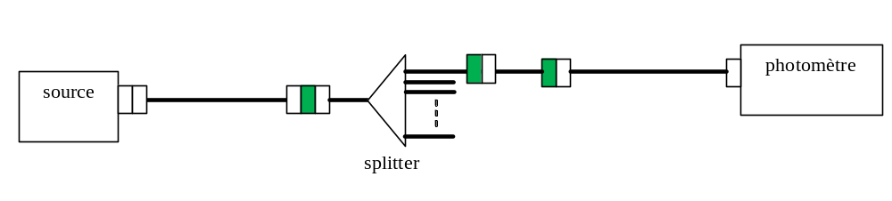

Quel est l’atténuation si vous échangez les emplacements de la source et du photomètre ?

Reprendre les questions 2.4 avec l’atténuateur 1x32

Mesures en réflectométrie d'une liaison longue distance
Le but de cette manipulation est d’évaluer les affaiblissements de différentes liaisons optiques longues distances. Les fibres à tester sont, cette fois, des fibres monomodes.
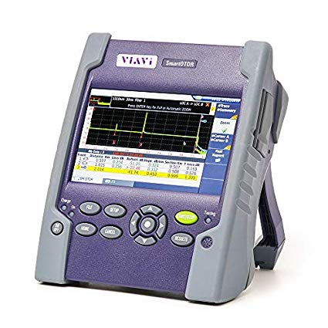
Le réflectomètre utilisé est un équipement capable d’émettre des impulsions lumineuses dans des fibres optique en silice (verre) d’indice de réfraction n = c / v = 1,4776 où v est la vitesse de propagation de la lumière dans la fibre et c = 3 10⁸ m.s⁻¹ la vitesse de la lumière dans le vide (ou l’air).

Calculer sa vitesse de propagation v de la lumière dans la fibre.

Ce rayon est émis pendant une durée de 10 ns (configurable).
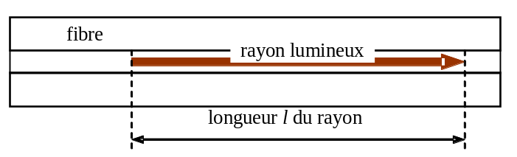

En déduire la longueur du rayon lumineux et, donc, la résolution du réflectomètre. Un réflectomètre optique est-il plutôt utilisable pour tester des jarretières (c’est-à-dire des cordons de lngueur de l’ordre du mètre) ou des fibres longues distances (au-delà de 10 m, jusqu’à des centaines de km) ?

Le matériau constituant la fibre (silice + additifs) possède, comme tout corps translucide, des propriétés de diffusion (cf. l'air dont les propriétés de diffusion permettent de voir le ciel bleu alors que l'espace qui entoure la terre est noir – le ciel est noir sur la lune). Au cours de son voyage dans la fibre, chaque impulsion émise est diffusée en partie dans la direction de l'émetteur (rétrodiffusion). La mesure de la puissance rétrodiffusée permet d'évaluer l'atténuation dans la fibre. Le temps écoulé (associé à l'indice de la fibre) permet d'évaluer la distance parcourue par la lumière et, donc, l'emplacement de l'atténuation mesurée.
Deux types d’événements sont observables au réflectomètre :
- les échos : ils sont dus à une variation brusque de l’indice de réfraction, typique d’un changement de milieu de propagation (par exemple : connectique ST avec passage de la lumière dans l’air entre les deux connecteurs, fin de fibre, reflet dans une vitre etc.).
- les affaiblissements : les causes possibles d’un affaiblissement brutal du flux lumineux sont le franchissement d’une épissure, un rayon de courbure de la fibre trop faible (voire un « pliage » de la fibre), un étirement localisé de la fibre (dû généralement à une traction trop forte de celle-ci lors de son installation sur le terrain), un défaut dans la structure de la fibre, etc.

En réflectométrie, la fiabilité des mesures est améliorée par l’ajout d’une fibre appelée fibre amorce d’une longueur minimale d'environ 500 m et située entre le réflectomètre et la fibre test. Celle-ci a pour rôle d’éloigner la fibre à tester du réflectomètre, pour éviter d’ignorer des défauts éventuels situés au début de la fibre et qui seraient situés dans la zone morte (zone pendant laquelle le capteur du réflectomètre est saturé par la réflexion d’entrée dans la fibre).
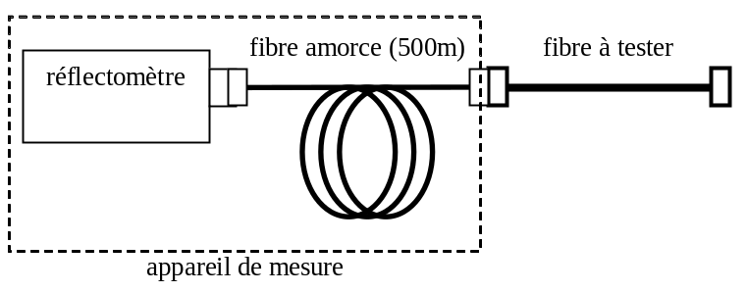
La fibre amorce fait partie du réflectomètre et doit toujours être présente entre ce dernier et la fibre à tester.
Le tracé du réflectomètre se lance en appuyant sur START/STOP (une fois le réflectomètre sur ON, bien sûr). Le tracé automatique dure 15 secondes (configurable). Il réalise l'ajustement automatique des échelles en fonction des événements rencontrés, il n'y a donc pas de réglage à faire pour un premier tracé de la courbe.
Attention : par défaut, le réflectomètre est réglé pour émettre des rayons lumineux à la longueur d'onde de 1310 nm (vérifiez et changez, sinon).
Vous pouvez :
- zoomer sur la courbe réalisée en utilisant les flèches après avoir sélectionné l'option Zoom,
- déplacer la courbe en appuyant sur les ascenseurs situés sur l’écran

Un boitier contenant 5 liaisons par fibres optiques est placé dans la baie de brassage de la salle de TP.
- Le connecteur A1 est une extrémité de la liaison A
- Les connecteurs B1 et B2 sont les extrémités de la liaison B
- Les connecteurs C1 et C2 sont les extrémités de la liaison C
- etc.
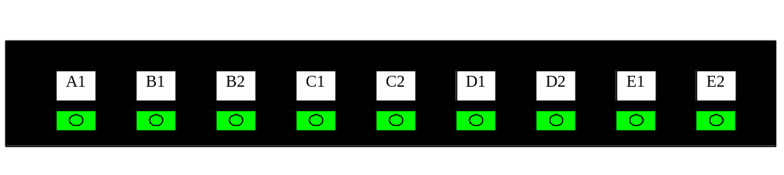

Connectez le réflectomètre à la fibre amorce (si ce n'est pas déjà fait) puis cette fibre amorce à l'une des fibres votre table de TP. Les fibres des tables sont connectées à la baie (tiroir de brassage à connecteurs SC/APC numérotés de 1 à 48).
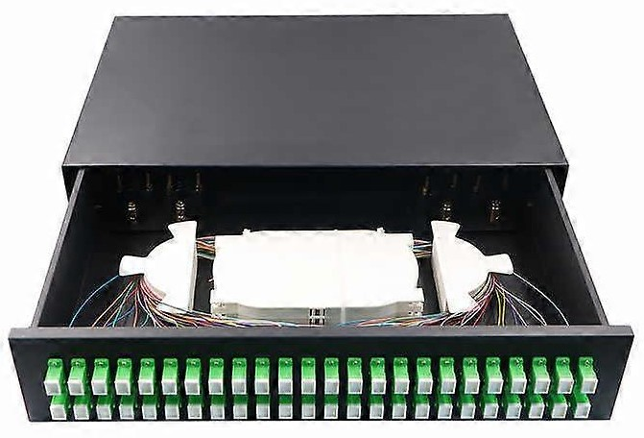

Reliez le réflectomètre au connecteur B1 du boitier defibres et tracez la courbe d’affaiblissement de la fibre B (cliquer sur « courbe » en haut à gauche) puis visualisez l’interprétation de cette courbe que fait le réflectomètre (cliquez sur Smart Link). Répondez aux questions suivantes (on donnera les longueurs avec une précision de 1m).
- quelle est la longueur de la fibre amorce selon le réflectomètre ?
- quelle est la longueur de la fibre située entre la fin de la fibre amorce et le début de la fibre B (câblage de la salle de TP) ?
- quelle est la longueur de la fibre B (vous pouvez éventuellement la mesurer à l'aide des curseurs A et B) ?
- que vaut l'atténuation moyenne sur la fibre B ?
- à quelle distance du réflectomètre se situe le défaut de la fibre B ?
- que pouvez-vous dire de ce défaut ?
- ce défaut provoque quelle atténuation (en dB) ?

Sélectionnez maintenant l'analyse SmartLink du réflectomètre. Dans ce mode, on peut cliquer sur les événements pour en avoir une interprétation de la part du réflectomètre.
- cette analyse confirme-t-elle vos mesures précédentes ?
- quelle interprétation du défaut de la fibre B le réflectomètre fait-il ?

Tracez la courbe d'atténuation de la fibre C :
- quelle est la longueur de cette fibre ?
- à quelle distance du connecteur C1 se trouve le défaut ?
- quelle atténuation provoque-t-il ?
- quelle interprétation le logiciel SmartLink donne-t-il de ce défaut ?

Tracez la courbe d'atténuation de la fibre D. Quelle sont ses caractéristiques ?

